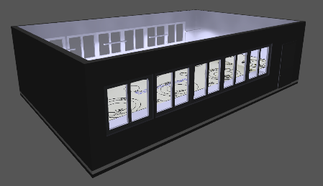
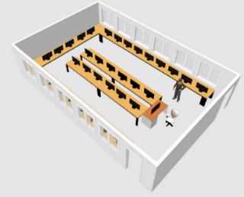
Produit : Éclairage d’une salle informatique

- Problématique et performances attendues
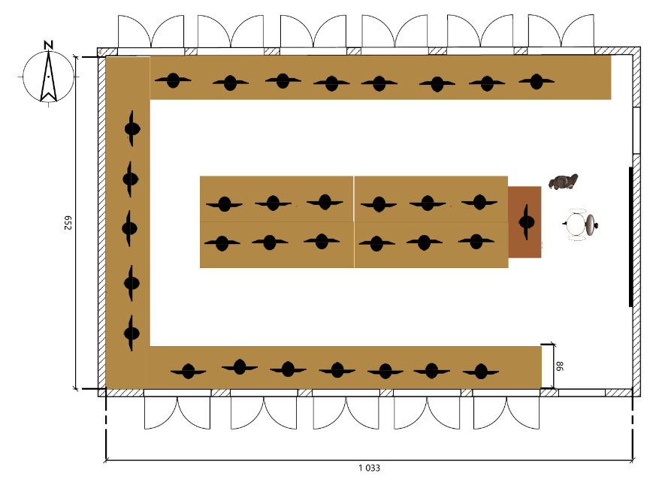
Dans un environnement numérique de plus en plus présent dans les établissements scolaires, les salles d’informatique jouent un rôle central dans l’apprentissage, la productivité et la recherche. Cependant, au-delà de la performance des équipements informatiques, le confort des utilisateurs constitue un enjeu majeur. Les conforts visuel et thermique sont deux dimensions essentielles qui influencent directement la concentration, la santé et le bien-être des occupants. Une mauvaise gestion de l’éclairage ou de la température peut entraîner une fatigue oculaire ou une baisse de la performance d’un élève. Ce sujet vise à explorer la pertinence d’un remplacement de luminaire, au regard des normes en vigueur afin d’optimiser ces deux aspects du confort dans une salle d’informatique.
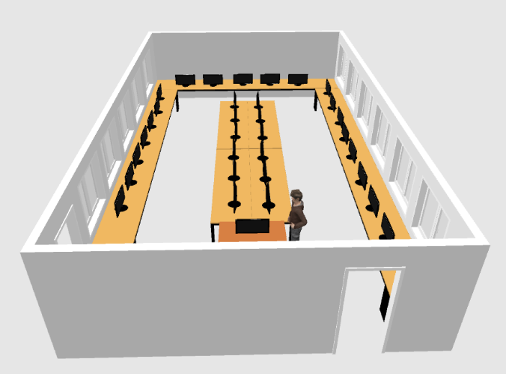
La salle informatique :
6,52m

2,80m
10,33m
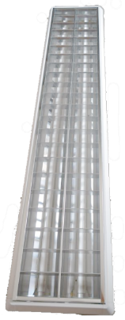
Lors de la réfection de la salle, les anciens luminaires à tubes fluorescents ont été remplacés par des réglettes à LED.
Ancien luminaire
à tubes fluorescents

Nouveau luminaire
Réglette à LED


Il s’agit ici de vérifier si ce nouveau luminaire respecte les normes d’une salle accueillant des élèves.

Le projet impose un cahier des charges, sous forme de diagramme des exigences, précisant les axes techniques à respecter pour cette salle informatique.
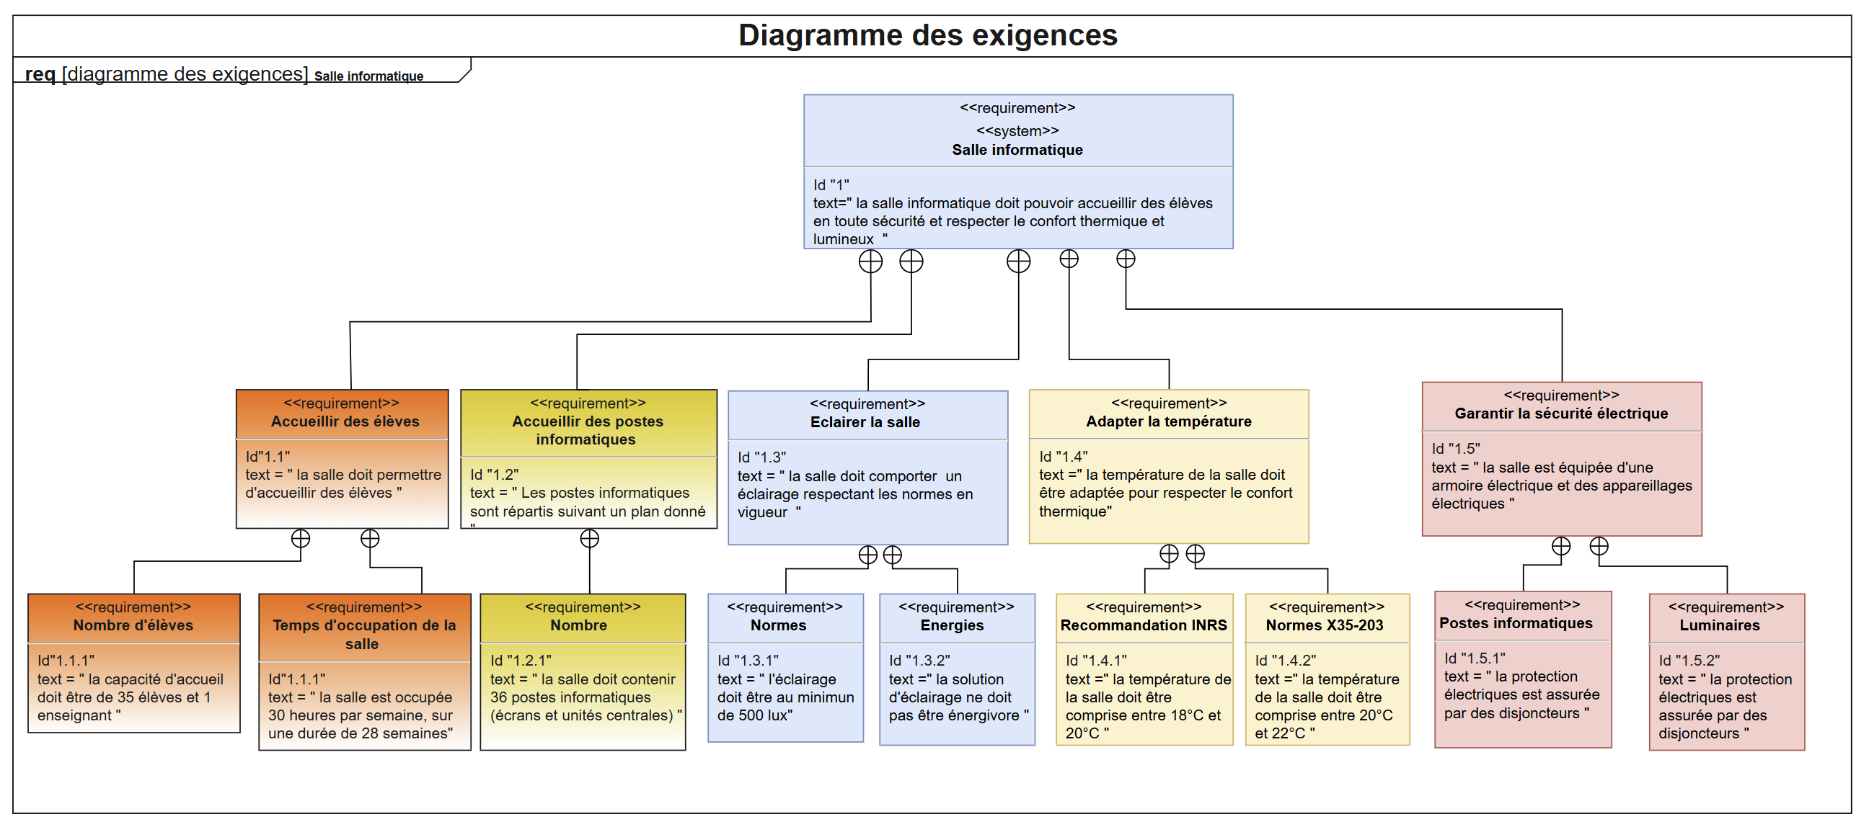
Figure 1 : diagramme des exigences

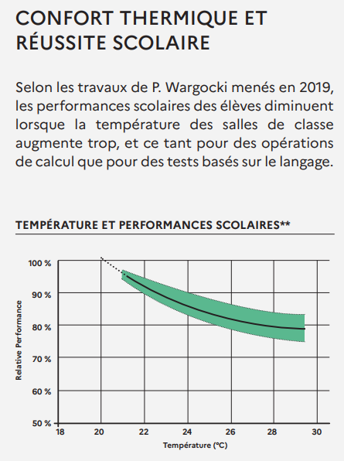
NOTICE SUR LE CONFORT THERMIQUE

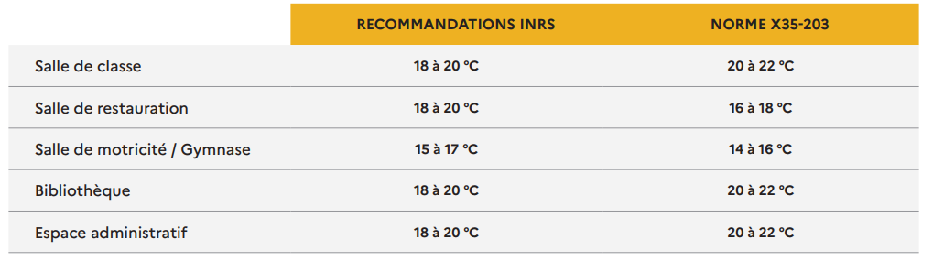
INDICATEURS CIBLES SOUHAITABLES POUR QUELQUES ESPACES

ÉCLAIREMENT LUMINEUX SELON LA NORME EN12464-1
L'éclairement, exprimé en lux, est la quantité de lumière sur une surface donnée. Dans la norme EN12464-1, il est indiqué la valeur minimale qui doit être mesurée sur une surface. La norme fournit les exigences d'éclairage afin de satisfaire aux besoins de conforts visuels des personnes pour des lieux de travail intérieurs et leur zone associée, comme les bureaux par exemple. Un éclairement lumineux trop faible peut entraîner des problèmes de vision, de concentration, des maux de tête.
Domaines d’application | lux Min. | lux Max.
Lieu de travail (bureau)  - Bureaux  - Salle de pause  - Salle de réunion  - Accueil | 500  750  500  300 | 1000  -  1000  750
Industrie  - Travail non détaillé  - Travail modéré  - Travail de finesse  - Travail de précision | 200  300  500  750 | 300  500  750  1000
Éducation  - Salle de classe  - Auditorium  - Salle de sport | 500  500  300 | 1000  750  500

- Expérimentation
L’objectif de cette partie est de comparer les luminaires à tubes fluorescents et à LED, en mesurant les grandeurs électriques, thermiques et d’éclairement.
Matériel mis à disposition :
- wattmètre ou appareil de mesure d'énergie numérique
- luxmètre
- thermomètre (multimètre avec sonde de température)
- un mètre à ruban
- un luminaire à 2 tubes fluorescents
- un luminaire réglette à LED
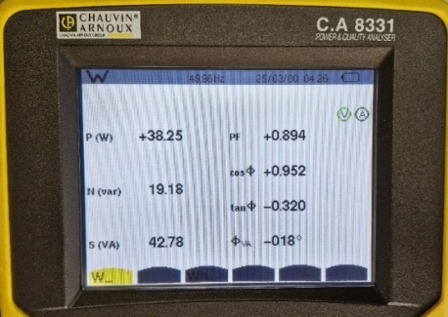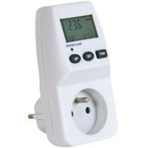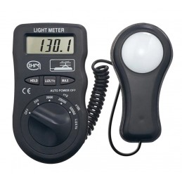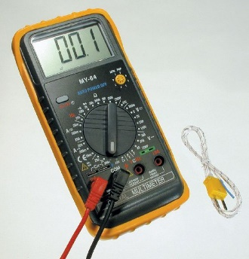
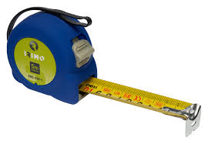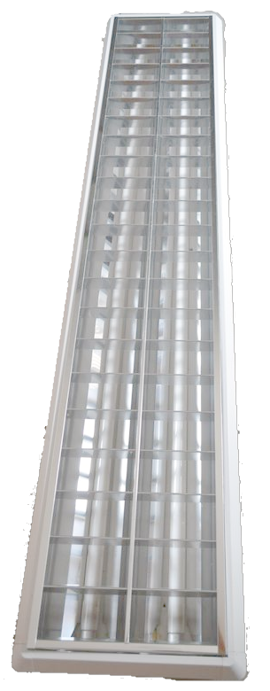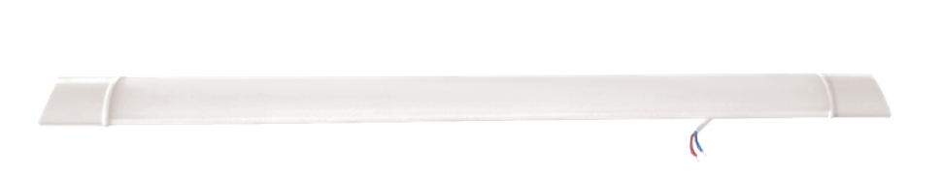

Montage à réaliser :
Luminaire à tubes fluorescents
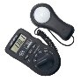
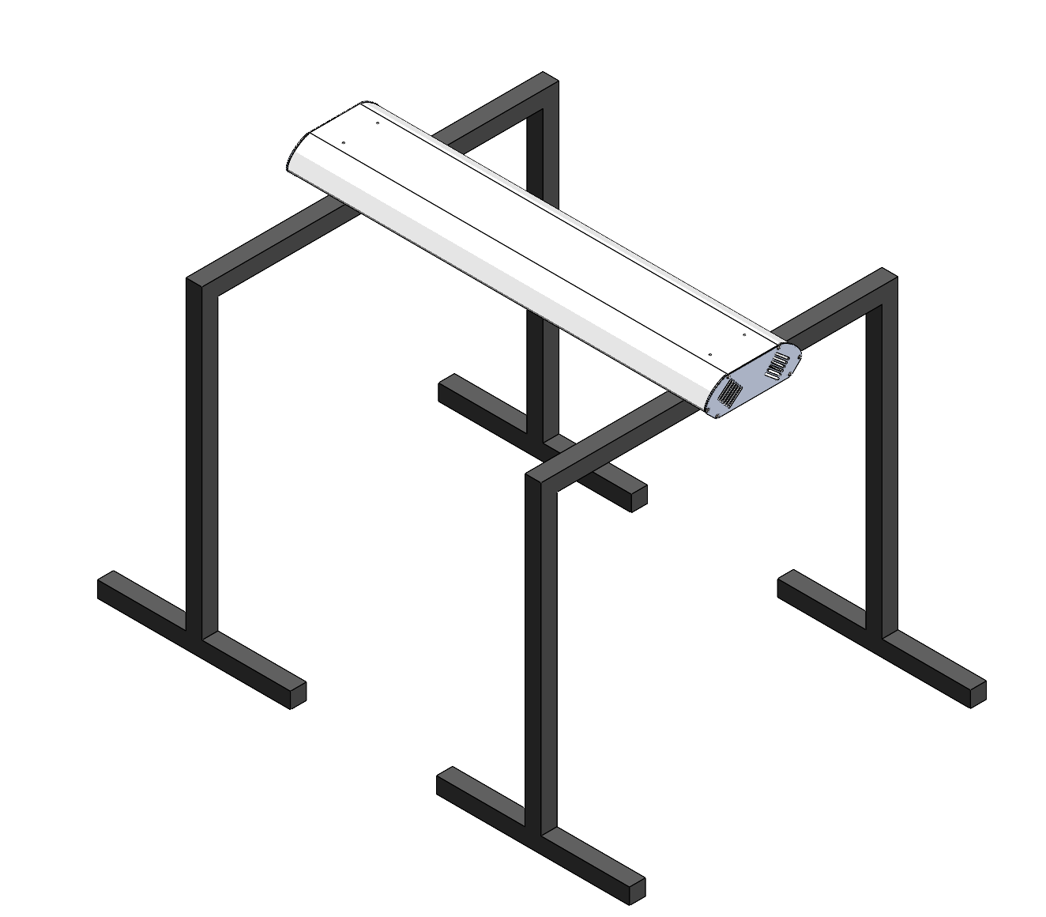
Distance « d » fixe pour chaque protocole
0,5 m < d < 1 m
d

Appareil de mesure d'énergie
Luxmètre
Protocole pour les tubes fluorescents :

- sous le contrôle de l’examinateur, réaliser le montage demandé et brancher le luminaire à tubes fluorescents ;
- positionner le luxmètre au sol pour qu’il affiche la valeur maximale de l’éclairement et ajuster le calibre de mesure si nécessaire ;
- relever la valeur de l’éclairement du luminaire ;
- faire valider le montage et les réglages par l’examinateur ;
- relever les grandeurs électriques : U, I, P et facteur de puissance (Fp) ;
- relever la température ;
- ouvrir le fichier « comparatif.xls » et compléter le tableur de l’onglet « expérimentations » avec les valeurs relevées.
- recommencer le même protocole ci-dessus avec le luminaire à LED pour la même distance d
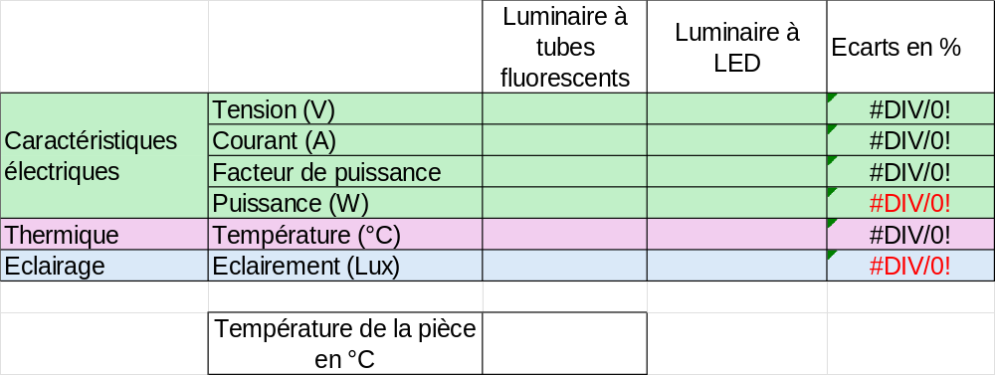
- Conception
L’objectif de la conception est de vérifier le dimensionnement du disjoncteur puis de comparer les deux luminaires.
Le tableau ci-après présente les caractéristiques techniques des différentes solutions d’éclairage de la salle informatique
 | Solution 1 : Ancienne solution | Solution 2 : Nouvelle solution
Nom du luminaire | Luminaires à 2 tubes fluorescents | Luminaire à LED
Type de montage | Encastré au plafond et diffusant | Encastré au plafond et diffusant
Design
Type de source | 2 tubes fluorescents | LED
Tension | 220V-240V | 220V-240V
Puissance | 73 W | 40 W
Flux total | 40 W | 3600 lm
Courant consommé | 305 mA | 90 mA
Facteur de puissance | 1 | > 0,96
Notice pour le luminaire à LED :
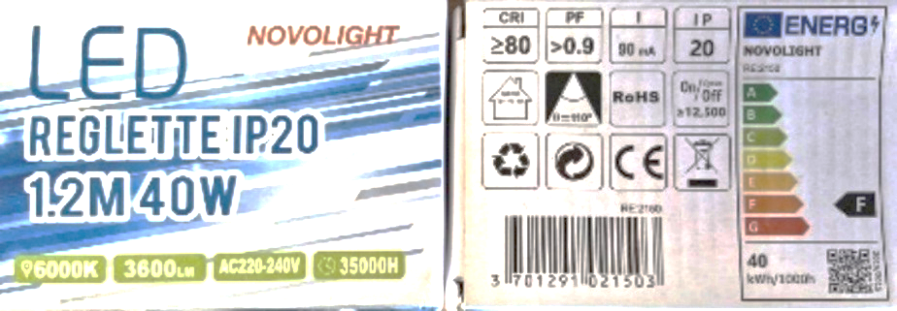
Éclairement :
Le flux lumineux produit par une source peut se répartir sur des surfaces différentes donnant des effets différents. Il a donc fallu définir une unité de flux lumineux par unité de surface, c'est l'éclairement.
Éclairement d'une surface : symbole : E unité : le lux (Ix)
Le lux est l'éclairement E d'une surface de 1 m² recevant un flux lumineux de 1 lumen.
Relation : $E=\frac{ϕ}{S}$ E : éclairement, en lux (Ix)
Φ : flux lumineux, en lumens (lm)
S : surface, en mètres carrés (m²)

Préconisations de la norme NFC 15-100 sur les calibrages des disjoncteurs
Figure 2 : tableau récapitulatif de la norme NFC 15-100 sur les points lumineux et les prises

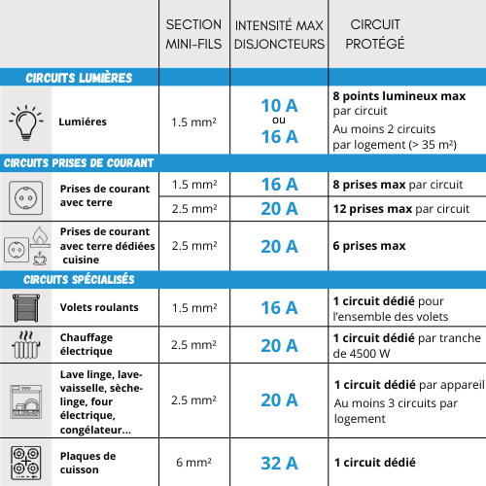

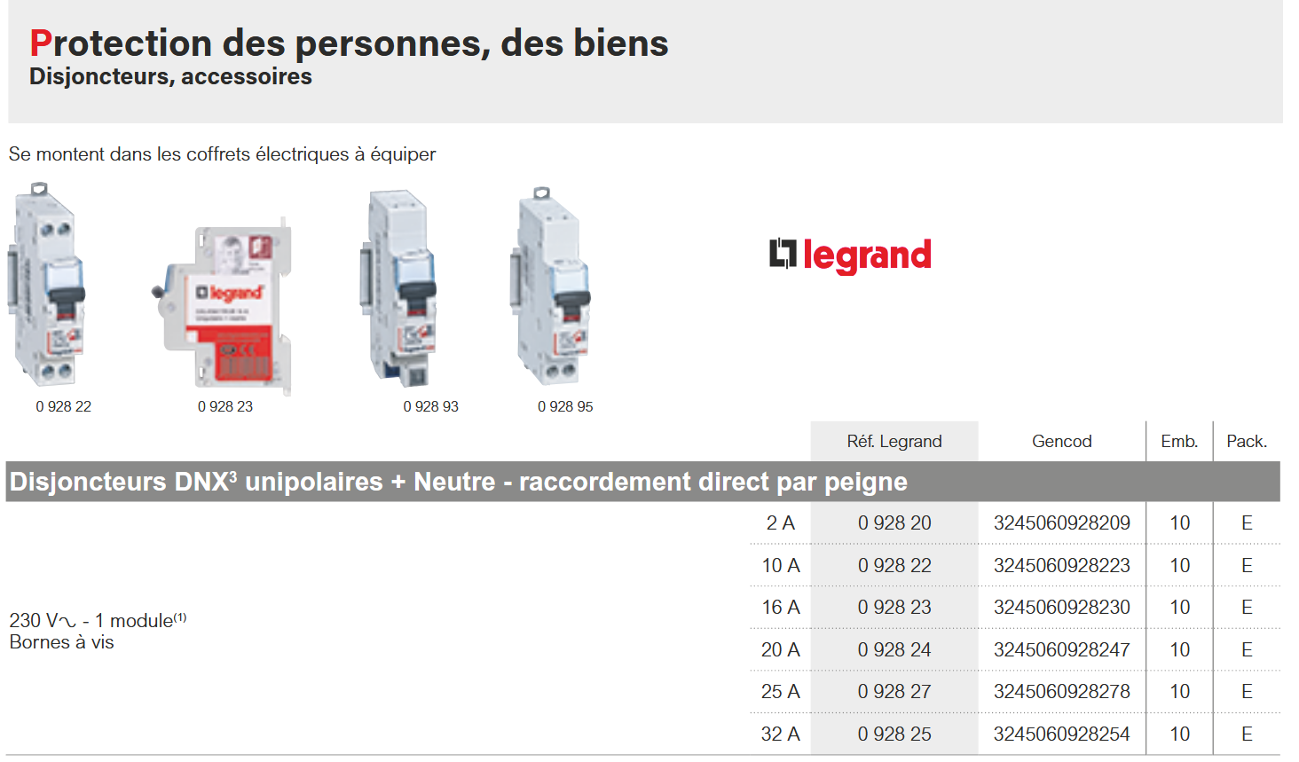
Figure 3 : extrait de catalogue Legrand
²

- Simulation et conclusion générale

L’objectif de cette partie est de vérifier que le nouveau luminaire à LED respecte le confort visuel et de conclure.
- Ouvrir le logiciel DIALux evo.
Un premier modèle a été réalisé sous dialux.

- Ouvrir ce modèle : le fichier EVO « Salle informatique sous dialux ».

- Indiquer le nombre de luminaires que contient ce modèle.

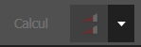
- Cliquer sur le calcul de la simulation pour obtenir l’aperçu du graphique isolux
- Relever l’éclairement obtenu avec la simulation 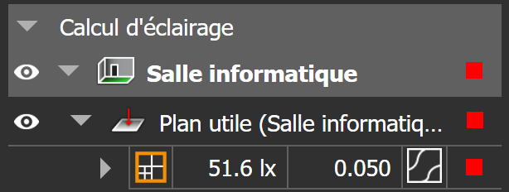
- Commenter les résultats observés.
- Modifier le modèle afin que l’éclairement dans la salle dépasse 500 lux.
- Indiquer le nombre de luminaires nécessaire.
- Commenter et conclure vis-à-vis des exigences du cahier des charges

